**3 ESTRUTURA E CONTEÚDO DO TRABALHO ACADÉMICO**

A estrutura de um trabalho académico compreende: elementos pré-textuais, elementos textuais e elementos pós-textuais que estão abaixo relacionados na ordem em que obrigatoriamente devem aparecer no documento.

|  |  |
| --- | --- |
| **ESTRUTURA** | **ELEMENTOS** |
| **Pré-textuais** | Capa (obrigatório)  Lombada (obrigatório)  Folha de rosto (obrigatório)  Errata (opcional)  Folha de aprovação (obrigatório)  Dedicatória (s) (opcional)  Agradecimento (s) (opcional)  Epígrafe (opcional)  Resumo na língua vernácula (obrigatório)  Resumo em língua estrangeira (obrigatório)  Lista de ilustrações (figuras, quadros, gráficos etc) (opcional)  Lista de tabelas (opcional)  Lista de abreviaturas e siglas (opcional)  Lista de símbolos (opcional)  Sumário (obrigatório) |
| **Textuais** | Introdução  Desenvolvimento  Conclusão |
| **Pós-textuais** | Referências (obrigatório)  Glossários (opcional)  Apêndice (s) (opcional)  Anexo (s) (opcional)  Índice (s) (opcional) |

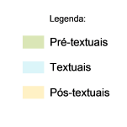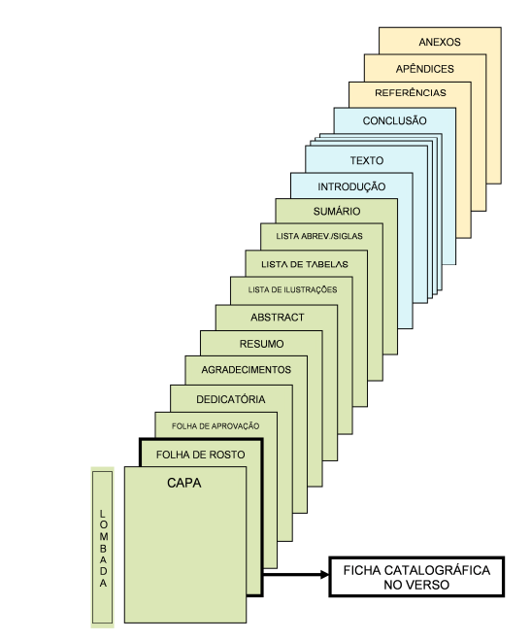

**3.1 ELEMENTOS PRÉ-TEXTUAIS**

A seguir serão apresentados os itens pré-textuais de um trabalho acadêmico, a saber: capa, lombada, folha de rosto, composição institucional e ficha catalográfica, errata, folha de aprovação, dedicatória, agradecimentos, epígrafe, resumo, abstract, lista de ilustrações, tabelas e símbolos e sumário.

**3.1.1 Capa (obrigatório)**

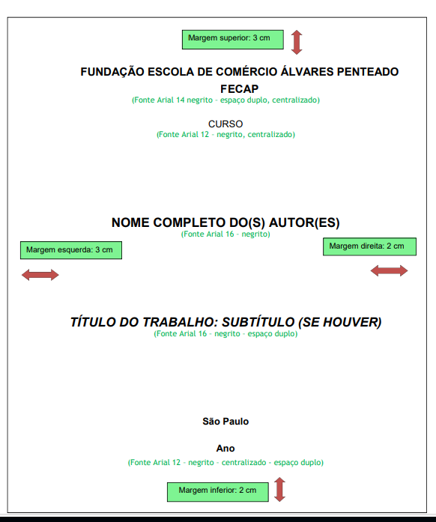 Deve conter identificação institucional e curso, nome do(s) autor(es), título, subtítulo (se houver), números de volumes (se houver mais de um deve constar em cada capa a especificação do respectivo volume), local e ano da entrega.

Modelo da capa

**IDENTIFICAÇÃO INSTITUCIONAL**

**(Fonte Time News Roman 14 negrito – espaço duplo, centralizado)**

**CURSO**

**(Fonte Arial 12 – negrito, centralizado)**

**NOME COMPLETO DO(S) AUTOR(ES)**

**(Fonte Arial ou Roman 16 – negrito)**

**(Fonte Arial ou Roman 16 – negrito – espaço duplo)**

**TÍTULO DO TRABALHO: SUBTÍTULO (SE HOUVER)**

**(Fonte Arial ou Roman 12 – negrito – centralizado - espaço duplo)**

**Luanda**

**2025/2026**

**3.1.2 Lombada (obrigatório apenas para os trabalhos encadernados**)

Para efeito de padronização a lombada deve conter: sigla da instituição, ou seja, **IMPTEL**, nome completo do autor na ordem direita (impresso longitudinalmente e legível de cima para baixo da lombada) e o ano da entrega.

**Modelo de Lombada**

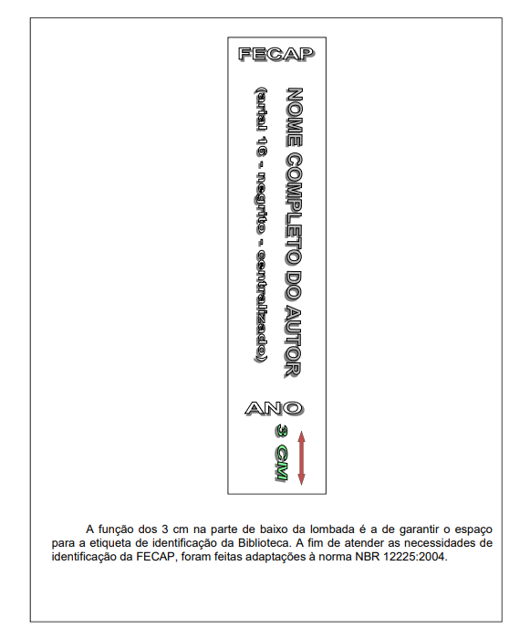

A função dos 3 cm na parte de baixo da lombada é a de garantir o espaço para a etiqueta de identificação do IMPTEL, foram feitas adaptações à norma NBR 12225:2004

**2024/2025**

**IMPTEL**

NOME COMPLETO DO AUTOR

**(Fonte Arial ou Roman 16 – negrito – centralizado )**

**3.1.3 Folha de rosto (obrigatório)**

Esta página dever conter os elementos essenciais à identificação do trabalho, ou seja: nome do autor; título do trabalho; subtítulo (se houver); número de volumes (se houver mais de um deve constar em cada folha de rosto e especificação do respectivo volume); natureza (tese, dissertação, monografia, trabalho de conclusão de curso e outros); objectivo do trabalho (aprovação em disciplina, grau pretendido: Técnico, mestre, especialista, bacharel etc.); nome da instituição à qual o trabalho é apresentado, nome do orientador, local e ano da entrega.

**Modelo de Folha de Rosto**

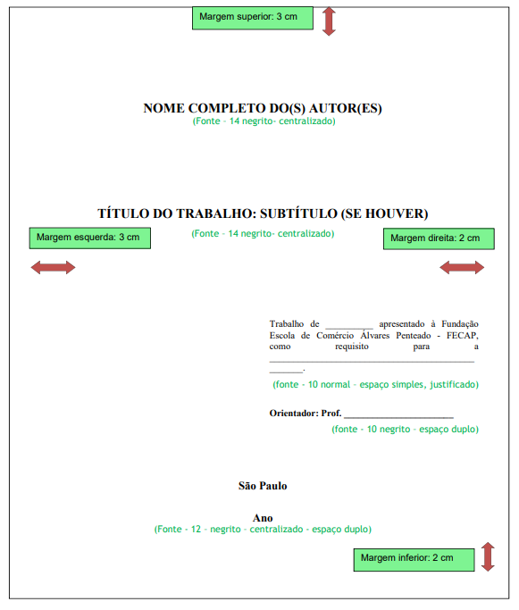

Orientador: Engº. Fonseca Pedro António

**Fonte - 12 – negrito – centralizado - espaço duplo)**

**Luanda**

**2025/2026**

**(Fonte -10 – negrito – espaço duplo)**

Trabalho de fim de curso apresentado ao Instituto Médio Privado de Tecnologia de Luanda (**IMPTEL**) como requisito para a obtenção do título de técnico médio de Electrónica e Telecomunicações

**(fonte - 10 normal – espaço simples, justificado)**

**Fonte – 14 negrito- centralizado)**

**TÍTULO DO TRABALHO: SUBTÍTULO (SE HOUVER)**

**NOME COMPLETO DO(S) AUTOR(ES)**

**(Fonte – 14 negrito- centralizado)**

**3.1.4 Composição Institucional e Ficha Catalográfica** (opcional)

Devem ser impressos no verso da folha de rosto. Nesta página deve constar a composição institucional do Instituto Médio Privado de Tecnologia – **IMPTEL** e a ficha catalográfica que deve ser elaborada por um profissional bibliotecário. Esta página, não entra na contagem de folhas do trabalho.

**18 3.1.5 Errata (opcional)**

Deve ser inserida logo após a folha de rosto. Deve conter lista de folhas e linhas em que ocorrem erros, seguidas das correções.

**Exemplo:**

|  |  |  |  |
| --- | --- | --- | --- |
|  |  | *Errata* | Leia-se |
| Folha | Linha | Onde se lê |
| 9 | 5 | Central de transito | Central de trânsito |

**Obs.:**

Embora seja um recurso autorizado pela **ABNT** seu uso deve ser restringido, uma vez que denota pouco cuidado ao revisar o trabalho antes da versão final.

**3.1.6 Folha de aprovação (obrigatório)**

Este elemento deve ser apresentado nos exemplares de defesa e apresentação final do trabalho e deve conter: autor, título, subtítulo (se houver), natureza (tese, dissertação, monografia, trabalho de conclusão de curso e outros); nome da instituição à qual o trabalho é apresentado, indicando o título pretendido (mestre, bacharel, especialista etc.), nome, titulação e assinaturas dos componentes da banca examinadora e instituições a que pertencem, local e data de aprovação. Incluir esta folha devidamente assinada pela banca na versão final do trabalho.

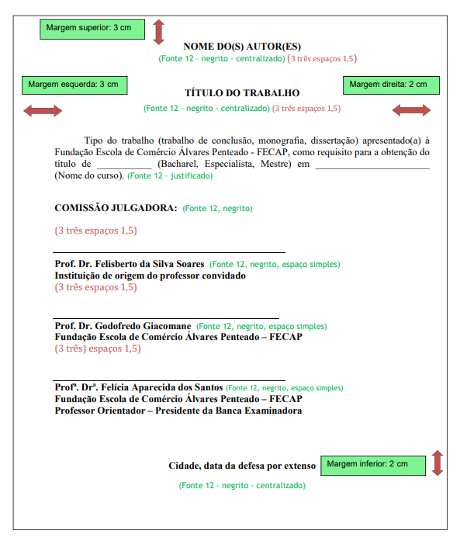

**Orientador**: Fonseca Pedro António

**Folha de aprovação**

**(Fonte 12 – negrito - centralizado)**

**Cidade, data da defesa por extenso**

**COMISSÃO EXAMINADORA:**

________________________________________

Presidente da bancada examinadora

_____________________________________________

1º Vogal

____________________________________________________

2º Vogal

(Fonte 12, negrito) (3 três espaços 1,5)

Este Trabalho de fim de curso foi apresentado em……..de Junho de 2025 como requisito para a obtenção do título de técnico médio de Electrónica e Telecomunicações, outorgado pelo INSTITUTO MÉDIO PRIVADO DE TECNOLOGIA. Os alunos foram arguidos pela bancada examinadora composta pelos professores abaixo. (Fonte 12 – justificado)

**(Fonte 12 – negrito - centralizado) (3 três espaços 1,5)**

**(Fonte 12 – negrito - centralizado) (3 três espaços 1,5)**

TÍTULO DO TRABALHO

NOME DO(S) AUTOR(ES)

**3.1.7 Dedicatória(s) (opcional)**

Espaço dedicado ao autor para prestar homenagem ou dedicar o seu trabalho a alguém.

**3.1.8 Agradecimento(s) (opcional)**

Neste item, o autor tem a possibilidade de fazer os agradecimentos de forma destacada às pessoas e/ou instituições que, em seu entender, contribuíram significativamente para elaboração do trabalho ou para o alcance dos seus objectivos.

**3.1.9 Epígrafe (opcional)**

Espaço no qual o autor pode apresentar uma citação, que de certa forma embasou a construção do trabalho, seguida da indicação da fonte, devendo, inclusive, constar das referências listadas ao final do trabalho.

**3.1.10. Resumos (obrigatórios)**

O resumo é a apresentação concisa dos pontos relevantes de um documento. O resumo pode ser: crítico, indicativo ou informativo. Para os trabalhos académicos, o **IMPTEL** recomenda que seja feita a opção pelo resumo informativo, que deve apresentar: a enunciação do problema, objectivos, procedimentos metodológicos, resultados e conclusões.

**Orientações quanto à elaboração:**

1. Utilizar frases concisas e afirmativas e não enumeração de tópicos;
2. Utilizar o verbo na voz activa e na terceira pessoa do singular;
3. A primeira frase deve ser significativa, explicando o tema principal, seguida de informação sobre a categoria do documento (memória, estudo de caso, análise da situação etc.);
4. Não deve apresentar dados qualitativos e/ou quantitativos, nem tampouco citações bibliográficas;
5. Não deve ultrapassar 500 palavras;
6. Deve ser apresentado em um único parágrafo, ou seja, sem recuo de parágrafo;
7. Deve ser digitado em fonte normal e espaçamento 1,5 entre as linhas.

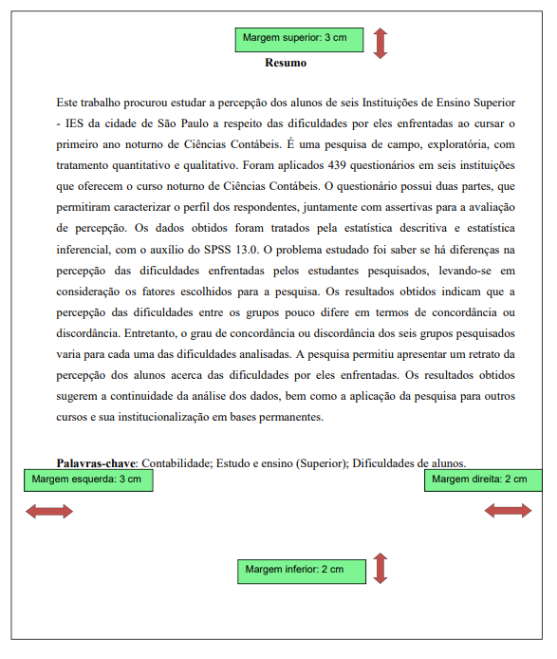

**Palavra – chave:** Telefone; Mesa telefónica; Pabx; Terminais; Rede de acesso.

**Modelo de Resumo em Língua Portuguesa**

**RESUMO**

Neste trabalho apresentaremos um estudo da viabilidade do uso da telefonia fixa, isto é, comutação de circuito através de um PABX, no ambiente empresarial IMPTEL (Instituto Médio Privado De Tecnologias). O presente trabalho propõe um planeamento antes da implementação da tecnologia, seguindo determinados requisitos, realizando primeiramente um projecto piloto com o intuito de obter resultados para implementação do projecto por completo.

**O Abstract** é elemento obrigatório, com as mesmas características do resumo em língua vernácula, deve ser feito em inglês, seguido das palavras representativas do conteúdo do trabalho, isto é, Keywords.



**ABSTRACT**

This paper presents the evolution of communication systems and studies the wireline technology addressing its functionality, communication scenarios, major protocols, necessary equipment, advantages and disadvantages. In this work we present a fixed-use feasibility study, that is, circuit switched through a PBX, the business environment IMPTEL (High Institute of Technology Private). This paper proposes a planning before implementing the technology, following certain requirements, first carrying out a pilot project in order to get results for the implementation of the project altogether. It is expected that the work can contribute to companies that have a similar environment with IMPTEL, i.e. companies doing enough phone calls and who are interested in implementing the technology and features of the phone, in order to reduce costs on calls telephone.

**Key words:** PBX; telephony; communication; switching; protocol.

**Modelo de Resumo em Língua Estrangeira**

**3.1.10.1 Palavras-chave**

Logo abaixo do resumo, devem constar as palavras (descritores) representativas do conteúdo do trabalho, escolhidas, preferencialmente, em um vocabulário controlado. (Para este procedimento, procure o auxílio de um profissional bibliotecário).Esses descritores devem ser precedidos da expressão Palavras-chave: separadas entre si por ponto e vírgula e finalizadas também por ponto, conforme a **NBR 6028 (ABNT, 2003).** As palavras-chave do resumo não devem ultrapassar o limite de até cinco palavras, por uma recomendação do **IMPTEL.**

**Exemplo:**

|  |
| --- |
| Palavras – chave: Telefone; Mesa telefónica; Pabx; Terminais; Rede de acesso.  Keywodrds: |

**3.1.11 Lista de ilustrações (opcional)**

Elemento opcional, que deve apresentar as ilustrações de acordo com a ordem apresentada no texto, com cada item designado por seu nome específico (desenhos, esquemas, fluxogramas, fotografias, gráficos, mapas, organogramas, plantas, quadros, retratos e outros), acompanhado do respectivo número de página onde está localizado.

Recomenda-se a elaboração de uma lista própria para cada tipo de ilustração, desde que a lista apresente mais de três itens de cada tipo. Caso contrário, pode-se elaborar uma única lista denominada “LISTA DE ILUSTRAÇÕES”, identificando-se, necessariamente, o tipo de ilustração antes do número.

**3.1.12 Lista de tabelas (opcional**)

Elemento opcional, que deve ser elaborado de acordo com a ordem apresentada no texto, com cada item designado por seu nome específico, acompanhado do respectivo número da página.

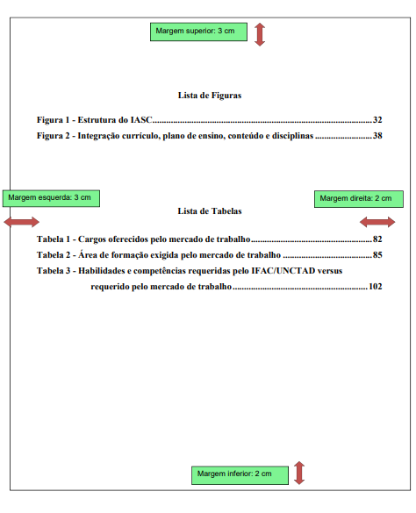

**Modelo de Lista de Figuras e de Tabelas**

**3.1.13 Lista de abreviaturas e siglas (opcional)**

É a relação em ordem alfabética das abreviaturas e siglas empregadas no trabalho, com o significado correspondente. Embora se trate de um elemento opcional, a lista é de grande ajuda para os leitores de apenas parte do trabalho, já que a descrição da sigla, usualmente, só aparece na primeira ocorrência do texto.

**Modelo de Lista de Abreviaturas e Siglas**

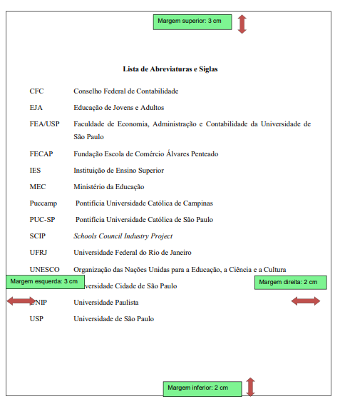

**Lista de Abreviaturas e Siglas**

PABX Automatic Branch Exchange

PBX Private Branch Exchange

IMPTEL Institumto Médio Privado de Tecnologias

**CR** Concentradores remotos

**RFC** [*Request for Comments*](https://pt.wikipedia.org/wiki/Request_for_Comments).

AM [Modulação em amplitude](https://pt.wikipedia.org/wiki/Modula%C3%A7%C3%A3o_em_amplitude)

PM [Modulação em fase](https://pt.wikipedia.org/wiki/Modula%C3%A7%C3%A3o_em_fase)

FM [Modulação em frequência](https://pt.wikipedia.org/wiki/Modula%C3%A7%C3%A3o_em_freq%C3%BC%C3%AAncia)

DSB [Modulação em banda lateral dupla](https://pt.wikipedia.org/wiki/Modula%C3%A7%C3%A3o_em_banda_lateral_dupla)

**3.1.14 Lista de símbolos (opcional)**

Recomenda-se que os símbolos sejam relacionados conforme a ordem apresentada no texto, com o devido significado.

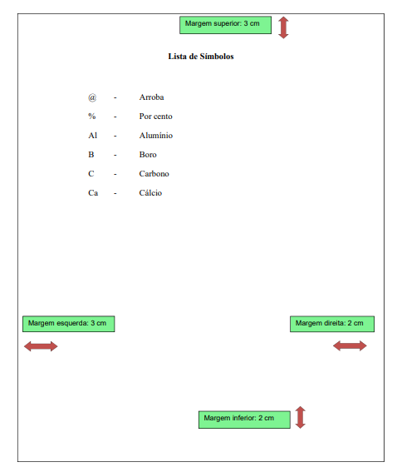

**Lista de Símbolos**

@ Arroba

% Por cento

Al Alumíni

AC Corrente Alternada

n Nano

**Lista de Símbolos**

**3.1.15 Sumário (obrigatório)**

O sumário é o último elemento pré-textual do trabalho. Trata-se da enumeração dos capítulos, secções e outras partes do trabalho, devendo ser elaborado, indicando os itens na ordem em que se sucedem no texto, com indicação da página inicial.

Observações gerais:

1. As seCções deverão ser indicadas, utilizando a tipologia das fontes utilizadas nos títulos das seções do trabalho (primárias, secundárias, terciárias etc.);
2. Os itens pré-textuais como: folha de rosto, folha de aprovação, dedicatória, agradecimentos, epígrafe, resumo, abstract, lista de ilustrações e tabelas, lista de abreviaturas e símbolos não devem constar no sumário;
3. Alinhar os títulos das secções pela margem esquerda do número de subsecção mais extenso, inclusive os elementos pós-textuais;
4. Não usar traço ou ponto entre o número da secção e o título (apenas um espaço de caractere);
5. Não utilizar a palavra “capítulo” diante da numeração;
6. Em obra de mais de um volume, o sumário deverá figurar completo em todos os volumes.

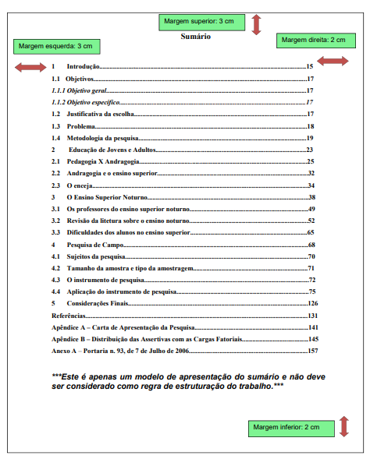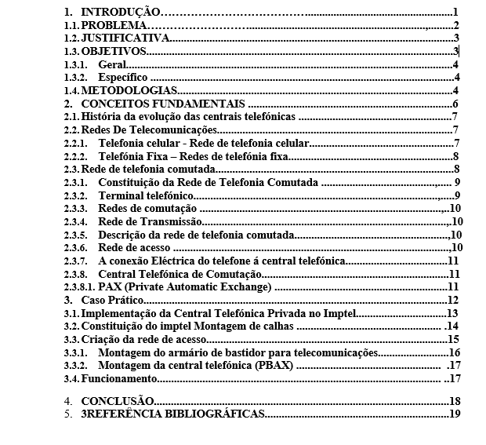Mais detalhes nas normas NBR 6027 e NBR 6024 (ABNT, 2012b, 2012a).

**Modelo de Sumário**

**SUMÁRIO**

1

1

2

3

3

3

4

5

6

7

7

7

7

7

8

8

9

9

10

11

12

13

14

15

16

17

18

**3.2 ELEMENTOS TEXTUAIS**

Parte principal do texto, que contém a exposição ordenada e pormenorizada do assunto.

**3.2.1 INTRODUÇÃO**

Parte inicial do texto, onde devem constar: a delimitação do assunto tratado; problema (pergunta) de pesquisa; objectivos; método (tipo de pesquisa, instrumento de coleta de dados, universo e amostra investigada e forma de abordagem dos dados) e justificativa.

* + - 1. **IDENTIFICAÇÃO DO PROBLEMA (Tamanho 12, Maiúscula, Negritado, Esquerda)**

O trabalho é desenvolvido a partir do estabelecimento de um problema, com apresentação de proposta para solucioná-lo ou minimizá-lo.

O Problema é qualquer questão não absorvida e que dá margem à discussão, em qualquer domínio do conhecimento.

**Algumas Implicações na escolha do problema de pesquisa**:

* Por que pesquisar?
* Qual é a importância do fenómeno a ser pesquisado?
* Que pessoas ou grupos se beneficiarão com os seus resultados?

Um problema será relevante em termos científicos à medida que conduzir à obtenção de novos conhecimentos.

Para tanto, o pesquisador precisa verificar quais os problemas que não foram pesquisados, quais os que não o foram adequadamente pesquisados e quais os que vêm recebendo respostas contraditórias.O problema deve ser formulado como pergunta. Esse procedimento facilita a identificação do que efectivamente se deseja pesquisar

* + - 1. **HIPÓTESES (Tamanho 12, Maiúscula, Negritado, Esquerda)**

É uma proposição que pode ser colocada a prova para determinar sua validade”. É uma suposta resposta dada ao seu problema de investigação.

* + - 1. **JUSTIFICATIVA (Tamanho 12, Maiúscula, Negritado, Esquerda)**

Justificar é oferecer razão suficiente para a construção do trabalho. Responde a pergunta por que fazer o trabalho, procurando os antecedentes do problema e a relevância do assunto/tema, argumentando sobre a importância prático teórica, colocando as possíveis contribuições esperadas.

* + - 1. **OBJECTIVOS (Tamanho 14, Maiúscula, Negritado, Esquerda)**

**3.2.1.5.1 OBJECTIVO GERAL** (Tamanho 12, Maiúscula, Negritado, Esquerda)

Procura dar uma visão global e abrangente do tema, definindo de modo amplo, o que se pretende alcançar. Quando alcançado dá a resposta ao problema.

**3.2.1.5.2 OBJECTIVOS ESPECÍFICOS** (Tamanho 12, Maiúscula, Negritado, Esquerda)

Fundamentalmente relacionados a alcançarem o objectivo geral, embora podem constituir objectivos secundários em investigações com o mesmo propósito.

Apresenta os propósitos do estudo de forma específica, permitindo a definição das tarefas a serem realizadas.

Tem função intermediária e instrumental, ou seja, tratam dos aspectos concretos que serão abordados na pesquisa e que irão contribuir para se atingir o objectivo geral. É com base nos objectivos específicos que o pesquisador irá orientar o levantamento de dados e informações.

**OBS:**Os verbos utilizados na redacção dos objectivos devem ser transitivos, descritos no infinitivo e expressarem uma acção directa.

**Exemplo:**

Implementar, analisar, avaliar, compreender, constatar, demonstrar, descrever, elaborar, entender, estudar, examinar, explicar, identificar, inferir, mensurar, abordar, estimar, comparar, caracterizar, implementar, realizar, capacitar.

**3.2.1.6 METODOLOGIA DE PESQUISA (Tamanho 14, Maiúscula, Negritado, Esquerda)**

Metodologia significa estudo do método. Método é um procedimento, ou melhor, um conjunto de processos necessários para alcançar os fins de uma investigação. É o procedimento geral. É o caminho percorrido em uma investigação. Mostra como se irá responder aos objectivos estabelecidos. Deve se ajustar aos objetivos específicos. Envolve a definição de como será realizado o trabalho.

**A metodologia deve apresentar:**

**3.2.1.6.1 TIPO DE ESTUDO (Tamanho 12, Maiúscula, Negritado, Esquerda)**

Caracteriza o desenho e tipo de pesquisa a ser realizada. Podemos observar as seguintes:

* Pesquisa bibliográfica
* Pesquisa documental
* Pesquisa experimental
* Estudo de campo

**3.2.1.6.2 CAMPO DE ESTUDO (Tamanho 12, Maiúscula, Negritado, Esquerda)**

Descrever, caracterizar, definir a função e localização do local do estudo.

**3.2.2 DESENVOLVIMENTO (FUNDAMENTAÇÃO TEÓRICA)**

Parte principal do texto, que contém a exposição ordenada e pormenorizada do assunto. Divide-se em secções e subsecções, que variam em função da abordagem do tema e do método.

**3.2.3 CASO PRÁTICO**

Parte principal do projecto, que contém a exposição ordenada e pormenorizada do tema em estudo. Divide-se em secções e subsecções, que variam em função da abordagem do tema, da área de actuação e do curso como:

**3.2.3.1 Descrição dos componentes ou softweres utilizados no protótipo**

**Para projectos de**: electrónica, automação, redes, robótica, televisão, cftv etc.

**Exemplos**: resistores, capacitores, routers, switch, balun, cameras, dvr, arduino, pic, cabo coaxial, telefone ip, cental pabx ip, fonte de alimentação etc.

**Para projectos de**: base de dados, pagina web, jogos electronicos, lógica de programação.

**Exemplo**: Softweres ( php, java, mysql, dvc++.

**3.2.3.2 Diagrama em bloco ou fluxogrma**

**3.2.3.3 Esquema Electrico**

Para projectos de : electrónica, robótica, automação residencial e industrial, electricidade e outros mais.

**3.2.3.4 Diagrama funcional**

Para Rede de computadores, telefonia fixa comutada, VOIP, Cftv ou mesmo televisão digital/ analógica**.**

**3.2.3.5 Descrição do funcionamento dos elementos usados no projecto**

**3.2.3.6 Apresentação prática**

**3.3 CONCLUSÃO (Tamanho 14, Maiúscula, Negritado, Esquerda)**

É a recapitulação sintética dos resultados e da discussão do estudo ou pesquisa. Deve apresentar deduções lógicas e correspondentes à situação - problema e aos objectivos propostos.

**3.4 ELEMENTOS PÓS-TEXTUAIS**

A seguir são apresentados os itens pós-textuais de um trabalho académico, a saber: referências, glossário, apêndices e anexos.

**3.4.1 Referências (obrigatório)**

Conjunto padronizado de elementos que permitem a identificação de um documento, no todo ou em parte. Constitui-se de uma lista ordenada alfabeticamente de documentos citados pelo autor do trabalho. Deve obedecer as Normas APA. Nas Referências devem constar obrigatoriamente todas as obras citadas no trabalho. Documentos utilizados como suporte para a elaboração do trabalho, como dicionários gerais, normas para apresentação, entre outros não devem ser referenciados.

**3.4.2 Glossário (opcional)**

É uma relação, em ordem alfabética, de palavras ou expressões de uso restrito ou de sentido obscuro, acompanhadas das respectivas definições, com o objectivo de esclarecer o leitor sobre o significado dos termos empregados no trabalho.



**Modelo de Glossário**

**Glossário**

**ABSTRACT**: palavra de língua inglesa que significa obra de referência e que relaciona indicativos de trabalhos seguidos de seus resumos.

**ALÍNEA**: subdivisão de um parágrafo indicada por letra minúscula seguida de sinal de fechamento de parêntenses.

**COPYRIGHT**: palavra inglesa, de uso internacional e indicativa de propriedade literária ou direito autoral, e que, no verso da folha de rosto de uma obra, acompanha o nome do beneficiário e o ano da primeira publicação para efeitos legais.

**IMPRENTA**: conjunto de dados contendo o nome da cidade em que foi impressa ou editada uma obra, o nome do impressor ou editor e a data de publicação também é chamada de notas tipográficas.

**3.4.3 Apêndice(s) (opcional)**

São textos ou documentos elaborados pelo autor, a fim de complementarem sua argumentação, sem prejuízo da unidade nuclear do trabalho. Podem-se incluir nos apêndices: questionários de pesquisas, tabulação de dados, ilustrações e outros documentos preparados pelo autor. Sua paginação deve ser contínua a do texto. O título ‘Apêndice’ deve aparecer com a inicial maiúscula e as demais minúsculas centralizado. Se o artigo possui apenas um apêndice use apenas o rótulo ‘Apêndice’, se possui dois ou mais, rotule cada um com uma letra maiúsculas na ordem como são mencionados no texto: ‘Apêndice A’, ‘Apêndice B’, etc. Cada apêndice deve ter um título e no texto deve ser citado por seus rótulos.

**Exemplo:**

|  |
| --- |
| Apêndice A – Questionário de pesquisa |

**3.3.4 Anexo(s) (opcional)**

São documentos não elaborados pelo autor, que servem de fundamentação, comprovação ou ilustração à parte nuclear do trabalho. Podem-se incluir nos anexos: leis, ilustrações e outros documentos não elaborados pelo autor. Sua paginação deve ser contínua a do texto. O título ‘Anexo’ deve aparecer com a inicial maiúscula e as demais minúsculas centralizado. Se o artigo possui apenas um anexo use apenas o rótulo ‘Anexo’, se possui dois ou mais, rotule cada um com uma letra maiúsculas na ordem como são mencionados no texto: ‘Anexo A’, ‘Anexo B’, etc. Cada anexo deve ter um título e no texto deve ser citado por seus rótulos.

**Exemplo:**

|  |
| --- |
| Anexo A – Acesso básico com redes de dados internas |

Sempre que necessário e conveniente, faça, no corpo do texto, remissões aos apêndices e anexos, visando orientar a leitura e propiciar a verificação e comprovação de seus argumentos.

**REFERÊNCIAS**

ABNT NBR 6024, de 01 de fevereiro de 2012. Informação e documentação: numeração progressiva das seções de um documento – apresentação. São Paulo: Associação Brasileira de Normas Técnicas.

ABNT NBR 6027, de 11 de dezembro de 2012. Informação e documentação: sumário – apresentação. São Paulo: Associação Brasileira de Normas Técnicas.

ABNT NBR 6028, de 29 de dezembro de 2003. Informação e documentação: resumo - apresentação. São Paulo: Associação Brasileira de Normas Técnicas.

ABNT NBR 6034, de 31 de dezembro de 2004. Informação e documentação: índice – apresentação. São Paulo: Associação Brasileira de Normas Técnicas.

ABNT NBR 12225, de 30 de junho de 2004. Informação e documentação: lombada – apresentação. São Paulo: Associação Brasileira de Normas Técnicas.

ABNT NBR 14724, de 17 de março de 2011. Informação e documentação – trabalhos acadêmicos – apresentação. São Paulo: Associação Brasileira de Normas Técnicas.

American Psychological Association. (2010). Publication manual of the American Psychological Association (6th ed.). Washington, DC: Author.

American Psyhological Association. (2012). Manual de publicação da APA (6a ed., D. Bueno, Trad.). Porto Alegre: Penso.

Brito, G. F., Almeida, A., & Choi, V. P. (Orgs.) (2014). Manual de normalização de trabalhos acadêmicos: De acordo com as normas da ABNT (4a ed. rev.). Recuperado de http://biblioteca.fecap.br/wp-content/uploads/2015/11/ManualABNT-20151.pdf

Machuca, N. (Org.) (2014). Manual de submissão Revista de Administração Contemporânea– RAC.Recuperadode http://www.anpad.org.br/periodicos/arq_pdf/Manual_Submissao_2014.pdf